Taller 2 - sección 2 - Semestre Otoño 2022
CONCEPTUALIZACION DEL ESPACIO ARQUITECTONICO
Profesores Jaime Díaz, José Ignacio Vielma
Felipe Gallardo – Iván González
Ayudantes: Macarena Pérez, Valentina Bau

DEL ESPACIO A LA IDEA, DE LA IDEA AL ESPACIO
El espacio habitable existe, no lo crea el/la arquitecto/a, solo lo transforma. El estudiante de arquitectura en su nivel de inicio debe aprender a reconocerlo, a identificar sus elementos constitutivos y modificatorios en sus diversas dimensiones.
En lo formal, reconocer sus principios ordenadores, su geometría y sus distintos tipos de límites, buscando la belleza sensible, más que la canónica.
En lo escalar, reconocer los parámetros escalares y ajustar la relación dimensional entre el habitante y el espacio, según las acciones individuales, grupales o colectivas a desarrollar en él y el carácter que se requiera o se desee imprimir al espacio.
En lo perceptual, conocer los fenómenos que otorgan atributos al espacio, utilizar la totalidad de los sentidos en la percepción espacial y adquirir herramientas que le permitan un adecuado manejo de los límites en relación a los fenómenos, para cualificar los espacios.
En lo social, conocer las necesidades, deseos y aspiraciones de los usuarios, individuales o colectivos, ponerse en su lugar como habitante al tomar decisiones en la definición y cualificación de los espacios, o simplemente al disfrutar de las sensaciones que nos provocan.
En lo territorial, comprender que el espacio arquitectónico siempre está inserto en un contexto mayor, en un barrio, una ciudad, un espacio geográfico, un tiempo y una sociedad con los que interactúa. No generamos objetos independientes, modificamos el espacio para hacerlo habitable.

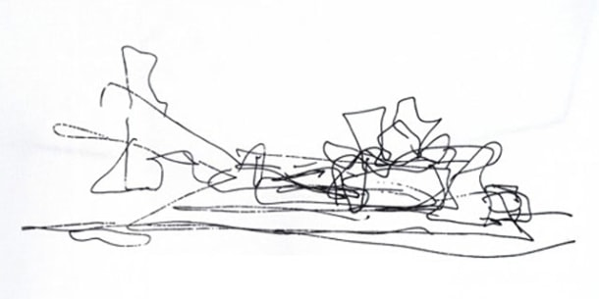
Frank Gehry – Boceto Museo Guggenheim de Bilbao

CONCEPTUALIZAR - IDEAR
Conceptualizar es sinónimo de idear, otros términos similares son: imaginar, discurrir, trazar, forjar, urdir, fraguar, crear. Todos se realizan como procesos mentales, no son espontáneos, requieren un tiempo para observar, problematizar (cuestionar), analizar, sintetizar y proponer una intención modificadora de la situación inicial. A esta propuesta modificatoria la llamamos PROYECTO y se materializa mediante imágenes anticipatorias bi o tridimensionales.
En consecuencia, las tres áreas del Taller – Proyecto, Percepción y Representación – entregarán herramientas para desarrollar procesos conducentes a generar ideas proyectuales, basados en observaciones objetivas a través de miradas subjetivas. Nuestra comprensión del mundo depende en parte de propiedades objetivas de lo existente pero también de nuestra particular mirada para develar los rasgos distintivos de lo observado y que nos hacen sentido.
Para generar ideas transformadoras, además de ejercitar los procesos de observación y análisis – ya iniciados en Taller 1 - es necesario ejercitar capacidades de síntesis propositiva, discriminando críticamente variables y contar con herramientas que permitan tomar decisiones proyectuales creativas y pertinentes y comunicarlas por medios convencionales o innovadores.
Cada área del taller aportará desde su perspectiva al desarrollo de EJERCICIOS INTEGRADOS entre las tres áreas del taller, buscando la convergencia de los trabajos en curso. Se desarrollarán sesiones conceptuales diferenciadas con ejercitaciones específicas cuyas aplicaciones se integran y evalúan en ejercicios proyectuales donde se integran los conocimientos de Percepción y Representación.

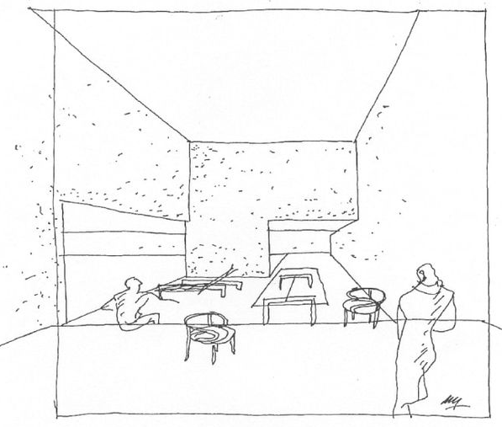
Alberto Campo Baeza, Hisao Suzuki · Casa Asencio

PROYECTO
Se realizarán 3 tipos de ejercicios proyectuales:
- Ejercicios de EXPLORACIÓN ESPACIAL por el camino de la ABSTRACCIÓN: explorar el espacio existente para producir modificaciones intencionadas, mediante procesos sucesivos de abstracción, cambios de escala, alteración de límites, etc., como respuesta a solicitaciones o propuestas específicas. Se valora especialmente las capacidades exploratorias, imaginativas y transformadoras de la realidad preexistente.

- Ejercicios de CONFIGURACION ESPACIAL: Con énfasis en la definición de los espacios, mediante un adecuado manejo de sus límites, su estructura de orden implícito y explícito y la diversificación de sus cualidades.

- Ejercicios de INSERCION espacial: A partir de situaciones urbanas simples y cercanas, se realizará un ejercicio final de intervención urbana, introduciendo nuevos espacios y modificando lo existente para producir una modificación intencionada que de cuenta de las capacidades desarrolladas por las/los estudiantes.

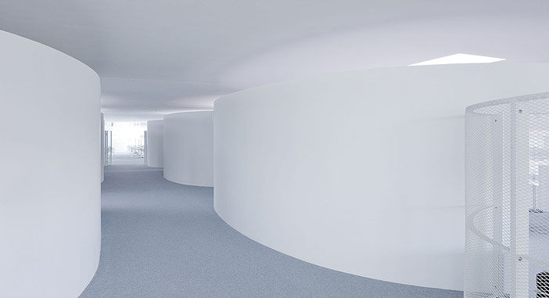
Rolex Learning Center - SANAA

PERCEPCION

Algunas materias a tratar en Percepción son:

I. Percepción del espacio Arquitectónico: Reconocer, interpretar y descubrir las relaciones de proporción, escala, forma, espacio, lugar, materia y programa a partir de la mirada y las herramientas de percepción propias del arquitecto. El dibujo sensible como forma de percibir. La percepción de la proporción como herramienta proyectual.

II. Percepción y distancia: Como la percepción y la distancia afectan el trazado, el levantamiento y la construcción. La distancia como forma de apropiación del espacio. Generar herramientas propias para percibir y transmitir su realidad a un tercero. Hacer visible lo cotidiano. El Levantamiento como forma de interpelar al sitio y a sus cosas mediado por la cinta métrica. Profundizar en la métrica, tectónica. Repasar criterios de organización de espacios.

III. Percepción y traducción: La percepción y la traducción de los conceptos en representaciones plásticas. Conceptos atingentes a la forma y el espacio considerando representaciones artísticas. Estrategias de transformación donde se verifiquen los conceptos percibidos, traducidos a espacio.

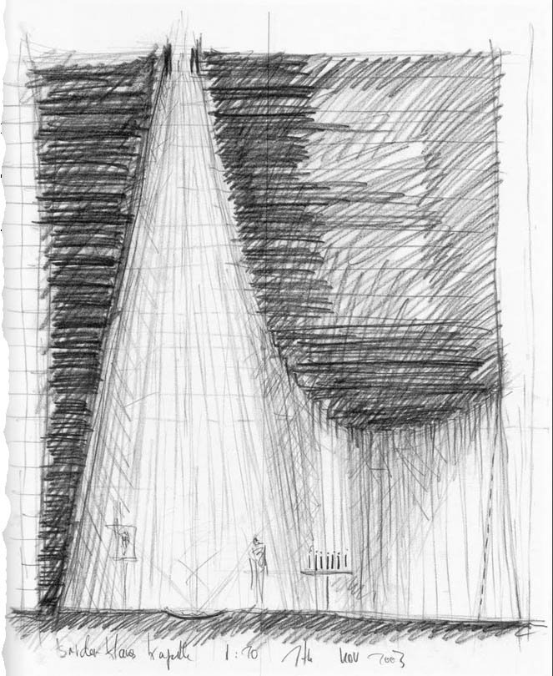
Peter Zumthor – Capilla del Campo

REPRESENTACIÓN

I. Dibujo Técnico-Arquitectónico: Proyecciones paralelas, convenciones de dibujo, simbología, valorización, organización de piezas gráficas
Aprendizaje: Que el estudiante pueda organizar información gráfica de manera convencional y coherente para comunicar un proyecto. Que pueda dibujar planos de arquitectura entendibles y claros

II. Contexto y Ambientación de Láminas: Ambientación y caracterización básicas atendiendo a función, materialidad y entorno inmediato (emplazamiento).
Aprendizaje: Que el estudiante pueda ambientar a nivel intermedio y avanzado una presentación de planos comunicando usos o funciones, materiales y relaciones interiores y exteriores. Que el la representación anterior el estudiante sepa incorporar, mínimamente, elementos complementarios de apoyo a lo anterior: niveles, cotas, mobiliario, texturas, valorizaciones, y textos, entre otros.

III. Carácter y Organización de Láminas y Entregas: Manejo de diagramación, forma, y color en pos de la transmisión de aspectos particulares del que representa y de lo representado, según lugar, función, material y lenguaje
Aprendizaje: Que el estudiante pueda elaborar una presentación gráfica planimétrica con un «carácter visual distintivo», atendiendo a sus fortalezas, y a la naturaleza de la propuesta arquitectónica y las fortalezas de cada estudiante.

EVALUACIONES
Se considera al taller un espacio de trabajo presencial continuo, por lo que la evaluación siempre observa la participación activa y continua del estudiante en todo el proceso, y no solo los resultados finales.
Existirán evaluaciones diferenciadas por cada área en tareas o ejercitaciones específicas; las evaluaciones porcentualmente más relevantes se realizarán a través de los ejercicios integrados entre las tres áreas del taller.
Ciertos trabajos y evaluaciones podrán ser en equipo, pero el mayor peso evaluativo lo tendrán los trabajos individuales o contribuciones de cada estudiante.
Los pesos evaluativos de cada área son:
- Proyecto: 50%
- Percepción: 25%
- Representación 25%
El examen final del curso, ejercicio final, tendrá un peso evaluativo de 40% en las tres áreas.

